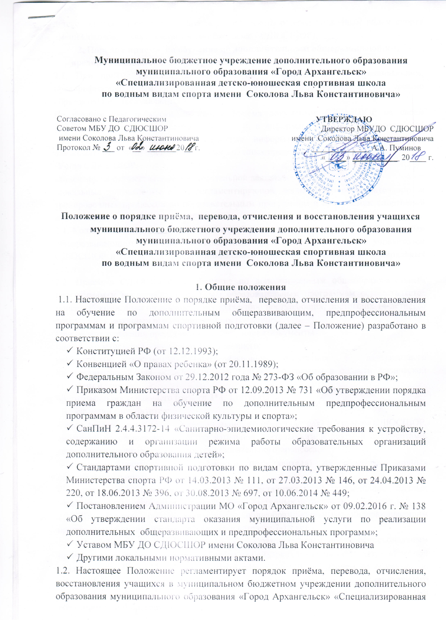
детско-юношеская спортивная школа олимпийского резерва по водным видам спорта имени Соколова Льва Константиновича» (далее - СДЮСШОР).
2. Порядок приема на обучение по дополнительным общеразвивающим,
предпрофессиональным программам и программам спортивной подготовки
2.1. При приеме граждан на обучение по дополнительным общеразвивающим, предпрофессиональным и спортивным программам требования к их уровню образования не предъявляются.
Не позднее чем за месяц до начала приема документов СДЮСШОР на своем информационном стене и сайте dussch-3.ru в информационно-телекоммукационной сети «Интернет» размещают следующую информацию и документы с целью ознакомления с ними поступающих и их законных представителей:
-Устав СДЮСШОР;
-лицензию на осуществление образовательной деятельности;
-локальные нормативные акты, регламентирующие организацию образовательного и тренировочных процессов по образовательным программам и программам спортивной подготовки.
2.1. Количество поступающих на бюджетной основе для обучения по дополнительным общеразвивающим и предпрофессиональным программам определяется учредителем СДЮСШОР в соответствии с муниципальным заданием на оказание муниципальных услуг.
2.2. Прием в СДЮСШОР на обучение по дополнительным общеобразовательным программам и предпрофессиональным образовательным программам осуществляется приёмной комиссией по письменному заявлению поступающих, достигших 14-летнеего возраста или законных представителей поступающих.
При подаче заявления представляются следующие документы:
-копия свидетельства о рождении поступающего;
-медицинские документы, подтверждающие отсутствия у поступающего противопоказаний для освоения образовательной программы в области физической культуры и спорта;
-фотографии поступающего (размер 3*4, 1 штука).
В заявлении фиксируется:
− факт ознакомления поступающего (законного представителя) с Уставом СДЮСШОР, лицензией на осуществление образовательной деятельности и другими документами, регламентирующими организацию образовательного процесса;
− согласие поступающего (законного представителя) на обработку личных персональных данных, поступающего;
- согласие поступающего (законного представителя) на размещение личных (поступающего) персональных данных в общедоступных источниках.
2.3. На обучение по дополнительным общеобразовательным общеразвивающим программам зачисляются все желающие, в возрасте 7-18 лет.
2.4. На обучение по дополнительным общеобразовательным предпрофессиональным программам принимаются дети: − «Гребля на байдарках и каноэ» - с 10 лет, − «Гребной слалом», - с 10 лет, - «Судомодельный спорт» - с 10 лет. Прием на обучение по предпрофессиональным программам ведется на основе результатов индивидуального отбора лиц, имеющих способности необходимые для освоения соответствующей образовательной программы.
2.4. Прием на обучение по программам спортивной подготовки ведется приёмной комиссией по письменному заявлению поступающих, в установленных законом случаях - законного представителя поступающего, представителя по доверенности.
К заявлению прилагаются:
-копия свидетельства о рождении или документа, удостоверяющего личность поступающего;
- копии документов, удостоверяющих личность законного представителя, представителя по доверенности (в случае подачи заявления законным представителем, представителем по доверенности);
- копии документов, подтверждающие полномочия законного представителя, представителя по доверенности (в случае подачи заявления законным представителем, представителем по доверенности);
- разрядная книжка спортсмена (для определения этапа спортивной подготовки);
- медицинская справка (заключение), подтверждающая отсутствие медицинских противопоказаний для занятий выбранным видом спорта, выданная не ранее, чем за один месяц до поступления в СДЮСШОР
-фотографии поступающего (размер 3*4, 1 штука).
2.6. Приём заявлений от родителя (законного представителя) потребителя муниципальной услуги осуществляет приёмная комиссия, состав которой утверждается директором СДЮСШОР.
2.7. Дополнительный отбор поступающих осуществляется в сроки, на вакантные бюджетные места, установленные СДЮСШОР, в том же порядке, что и первоначальный отбор.
2.8. Основанием для отказа в приеме на обучение по общеобразовательным программам является:
1) Не полный пакет документов.
2) Отсутствие свободных бюджетных мест в СДЮСШОР.
3) Заключение учреждения здравоохранения, о несоответствии состояния здоровья поступающего для занятий по избранному виду спорта.
4) Несоответствующий возраст.
5) При приеме на дополнительные предпрофессиональные программы и программы спортивной подготовки невыполнение требований индивидуального отбора.
2.9. Поступающие на обучение по дополнительным предпрофессиональным программам, не выполнившие требования индивидуального отбора, могут быть приняты, при наличии свободных мест, на обучение по дополнительным общеразвивающим программам.
2.10. Группы для прохождения обучения по дополнительной общеразвивающей программе формируются как из поступающих, так и из учащихся, не имеющих возможности по каким-либо причинам продолжать обучение по дополнительной предпрофессиональной программе, но желающие продолжить занятия спортом.
2.11. Зачисление поступающих в СДЮСШОР оформляется приказом директора на основании решения приемной комиссии по результатам индивидуального отбора после подписания договора об образовании на обучение по дополнительным общеобразовательным программам.
2.12. При отказе в зачислении в учреждение заявители вправе требовать решение об отказе в письменной форме с указанием причин отказа.

3. Основания перевода учащихся
3.1. Перевод учащихся по дополнительной предпрофессиональной программе (в том числе досрочно) на следующих этап обучения проводится по представлению тренера и решения педагогического совета на основании выполнения контрольно-переводных нормативов, результатов соревновательной деятельности, выполнения спортивных разрядов.
3.2. Обучение в группе начальной подготовки 1-го обучения засчитывается как полный год занятий, независимо от даты зачисления в группу, при условии сдачи учащимися контрольно-переводных нормативов
3.3. Учащиеся, проходившие обучение по дополнительным предпрофессиональным программам и не выполнившие предъявляемые программой требования не следующий этап обучения не переводятся.
3.4. Учащиеся не прошедшие промежуточной аттестации (имеющие академическую задолженность) по уважительным причинам, могут быть переведены на следующий этап обучения условно по представлению тренера и решению Педагогического Совета школы..
4. Основания для отчисления учащихся
4.1. Учащиеся могут быть отчислены из СДЮСШОР:
- по заявлению родителей (законных представителей), в том числе в случае перевода учащегося для продолжения освоения образовательной программы в другую организацию, осуществляющую образовательную деятельность;
- по окончанию срока освоения дополнительной общеобразовательной программы;
- по обстоятельствам, не зависящим от воли учащихся или родителей, в том числе на основании заключения учреждения здравоохранения о несоответствии состояния здоровья учащихся продолжению обучения избранной дополнительной образовательной программе, в случае ликвидации учреждения и др.;
- применение отчисления учащегося, достигшего возраста 15 лет как меры дисциплинарного взыскания, возможно при соблюдении следующих условий − дисциплинарные проступки были совершены неоднократно, − ранее применялись меры дисциплинарного взыскания и меры педагогического воздействия, − данные меры не дали результата, был совершен новый дисциплинарный проступок, − дальнейшее пребывание учащегося в организации оказывает отрицательное влияние на других учащихся, нарушает их права и права работников организации, осуществляющей образовательную деятельность, а также нормальное функционирование организации;
- при достижении 18-тилетнего возраста.
4.2. В случае прекращения отношений между СДЮСШОР и родителями (законными представителями) по инициативе родителей, последние обязаны в форме письменного заявления уведомить администрацию СДЮСШОР о своих намерениях с указанием причин.
4.3. Отчисление может осуществляться как после окончания этапа обучения, так и в течение учебного года.
4.4. Отчисление учащегося из СДЮСШОР оформляется приказом директора об отчислении.
4.5. Учащийся, полностью освоивший дополнительную образовательную программу, считается выпускником, отчисляется из СДЮСШОР приказом директора об отчислении в связи с окончанием курса обучения.

5. Восстановление учащихся
5.1. Лица, проходившие обучение по дополнительным предпрофессиональным образовательным программам, имеют право в течение года на восстановление для обучения при наличии свободных бюджетных мест, с сохранением прежних условий обучения на основании выполнения требований предпрофессиональных образовательных программ.
5.2. Восстановление на обучение по дополнительным предпрофессиональным образовательным программам осуществляется по заявлению родителей (законных представителей) и решения Педагогического совета.

